Barger-Oosterveld

Nieuwsbrief, 1e van 2021

INHOUD:
- EHBO lessen
- LOTUS
- Nieuw les onderdeel

Hallo allen,
Allereerst willen we jullie een voorspoedig en vooral gezond 2021 wensen.
Hopelijk gaat het met jullie en je naasten goed en ben je niet getroffen door het coronavirus. Mocht dit toch het geval zijn dan wensen we jullie heel veel sterkte en hopen dat alles goed komt.

- EHBO lessen

Voor wat betreft de nieuwe data voor de EHBO lessen komen we op een later tijdstip bij jullie op terug. In verband met het coronavirus kunnen de lessen dit voorjaar geen doorgang vinden. Zoals het er nu uitziet zullen de lessen in het najaar van 2021 gegeven worden.

- LOTUS

Mocht er nog iemand belangstelling hebben voor de cursus tot de opleiding als LOTUS kijk dan vooral even via onderstaande link op de site voor verdere info.
Voor verdere info kun je ook vooraf contact opnemen met Mini Koek, 06-29274785
Gelieve de vereniging in kennis stellen voordat je je aanmeldt.
Als jij je diploma hebt gehaald is aansluiting bij een plaatselijke Lotus groep mogelijk.

Indien je het diploma hebt gehaald en deze aan de vereniging stuurt zijn we bereid 50% van de kosten van de cursus (€ 487,50) voor onze rekening te nemen. Deze regeling is van toepassing voor maximaal 1 persoon. Hiervoor in de plaats verbind jij je om kosteloos als lotus op te treden tijdens de lessen gedurende minimaal 3 jaar.

https://www.sebliem.nl/informatie-versnelde-simulant-slachtoffer-opleiding/

- Nieuw les onderdeel

Met ingang van 1 januari 2021 is er een nieuw onderdeel toegevoegd aan het EHBO-diploma. Namelijk het onderdeel “stop een bloeding, red een leven”. Bij dit onderdeel wordt onder ander geoefend met een tourniquet en wordt geleerd hoe je een wond dient op te stoppen.
Bijgaand een link met het nieuws van Het Oranje Kruis over de tourniquet

https://www.hetoranjekruis.nl/nieuws/2020/12/faq-invoering-tourniquet-2021/

Nadat de lessen weer zijn gestart zal er hierover meer bekend gemaakt worden.

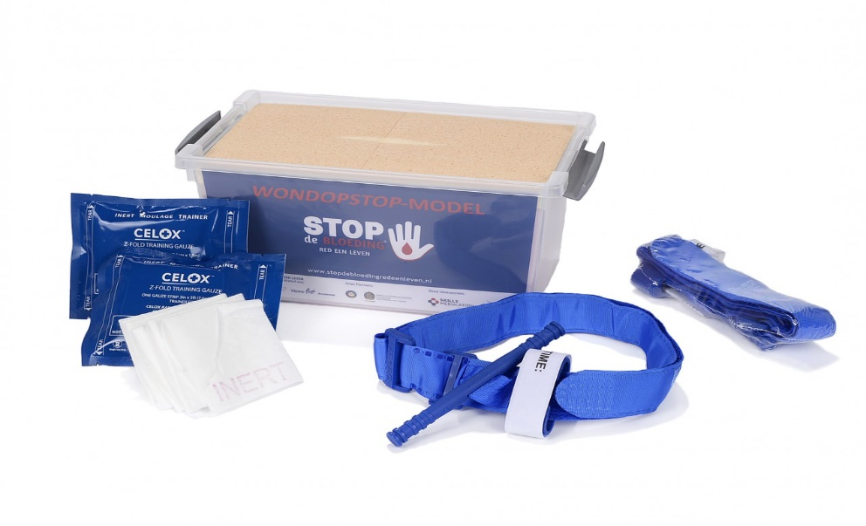

We hopen jullie in goede gezondheid weer bij de lessen, hopelijk in het najaar, te kunnen begroeten.

